Vymezení nižších a malých center v Ústeckém kraji – důvodová zpráva
Ústecký kraj prověřil hierarchii sídel na svém území v rámci pořízení a zpracování územně plánovací dokumentace kraje – Zásad územního rozvoje Ústeckého kraje (dále jen „ZÚR ÚK“), kterou zpracovala odborně způsobilá osoba s odpovídající autorizací k projektování v oblasti územního plánování Ing. arch. Karel Beránek, CSc. (číslo autorizace 01942). Podle § 158 odst. 1 zákona č. 183/2006 SB., o územním plánování (stavební zákon) patří zpracování územně plánovací dokumentace mezi vybrané činnosti ve výstavbě, jejichž výsledek ovlivňuje ochranu veřejných zájmů ve výstavbě, a mohou je vykonávat pouze fyzické osoby, které získaly oprávnění k jejich výkonu podle zvláštního právního předpisu. Zásady územního rozvoje byly projednány Zastupitelstvem Ústeckého kraje na zasedání 7. 9. 2011 a vydány usnesením 23/25Z/2011 opatřením obecné povahy, které nabylo účinnosti 20. 10. 2011. V následujících aktualizacích ZÚR ÚK č. 1., 2., a 3 nebyla tato hierarchie měněna. Zásady územního rozvoje jsou závazné pro pořizování a vydávání územních plánů, regulačních plánů a pro rozhodování v území.
ZÚR ÚK stanovují hierarchické uspořádání sídelní struktury následovně:
⇒ Nadregionální centrum: Ústí nad Labem
⇒ Regionální centra: Teplice, Chomutov, Most, Děčín
⇒ Mikroregionální centra: Litoměřice, Lovosice, Louny, Roudnice nad Labem, Žatec, Kadaň, Litvínov, Varnsdorf, Bílina, Rumburk, Podbořany
⇒ Subregionální centra: Šluknov, Česká Kamenice, Velké Březno, Libochovice, Štětí, Klášterec nad Ohří, Krupka, Postoloprty, Benešov nad Ploučnicí, Vejprty, Úštěk, Libouchec, Duchcov, Jirkov
⇒ Ostatní obce se vztahy k jednotlivým typům center.
Aktuálnost vymezení hierarchického uspořádání sídelní struktury Ústeckého kraje je pravidelně prověřována v Územně analytických podkladech Ústeckého kraje (dále jen „ÚAP ÚK“), které zjišťují a vyhodnocují stav a vývoj území a slouží jako podklad k pořizování politiky územního rozvoje, územně plánovací dokumentace, jejich změně a pro rozhodování v území. Zpracování územně analytických podkladů nepatří mezi vybrané činnosti ve výstavbě, tudíž je mohou zpracovávat pracovníci kraje, kteří však musí splňovat příslušné kvalifikační požadavky na výkon územně plánovací činnosti. K datu zpracování této zprávy byla sídelní struktura Ústeckého kraje prověřena 5. úplnou aktualizací územně analytických podkladů Ústeckého kraje, která byla projednána Zastupitelstvem Ústeckého kraje 1. 11. 2021 usnesením 010/10Z/2021.

Sídelní struktura byla v ÚAP ÚK prověřena na základě těchto ukazatelů:
⇒ hustota zalidnění,
⇒ hustota bytů na 1 km²,
⇒ podíl autochtonní složky obyvatelstva,
⇒ hrubá míra celkového přírůstku obyvatel 2009-2019,
⇒ dlouhodobá míra nezaměstnanosti,
⇒ dostupnost administrativních center.
Obce byly za každý ukazatel ohodnocené a to dle vztahu hodnoty ukazatele za danou obec vůči krajské hodnotě. Na základě kombinace ohodnocení jednotlivých ukazatelů byla dané obci přiřazena
celková hodnota – jinými slovy bylo provedeno vyhodnocení, jakou významnost má daná obec z hlediska sídelní struktury Ústeckého kraje.
Na základě uvedeného hodnocení byla sídelní struktura stanovena takto:

⇒ I. kategorie: Ústí nad Labem (Krajské město), Varnsdorf (ORP), Litoměřice (ORP), Chomutov (ORP), Most (ORP), Teplice (ORP),
⇒ II. kategorie: Děčín (ORP), Rumburk (ORP), Žatec (ORP), Roudnice nad Labem (ORP), Bílina (ORP), Lovosice (ORP), Louny (ORP),
⇒ III. kategorie: Benešov nad Ploučnicí (obec s POÚ), Česká Kamenice (obec s POÚ), Velké Březno (obec s POÚ), Duchcov (obec s POÚ), Libouchec (obec s POÚ), Jirkov (obec s POÚ),
⇒ IV. kategorie: Šluknov (obec s POÚ), Kadaň (ORP), Klášterec nad Ohří (obec s POÚ), Vejprty (obec s POÚ), Libochovice (obec s POÚ), Krupka (obec s POÚ), Štětí (obec s POÚ), Litvínov (ORP), Úštěk (obec s POÚ), Podbořany (ORP), Postoloprty (obec s POÚ).
Dne 9. 8. 2022 byl Ústecký kraj kontaktován prostřednictvím emailové komunikace Ministerstvem pro místní rozvoj ČR, odborem strategií a analýz regionální politiky a politiky bydlení a odborem územního plánování (dále jen „MMR“) s požadavkem pro připomínkování a následné řešení úkolu ve věci center osídlení ČR. MMR připravilo materiál Centra osídlení České republiky, vymezení vyšších a středních center a metodický postup pro vymezení nižších a malých center (dále jen „metodický návod“). Hlavní účel materiálu, jak bylo uvedeno v emailu, je „vytvoření jednotného podkladu pro pořizovatele územně analytických podkladů krajů, kdy se znalostí území a konkrétní situace, budou moci stanovit zařazení vybraných sídel do jednotlivých kategorií center osídlení. Zařazení sídel do vybraných kategorií center osídlení bude sloužit i pro účely strategického plánování na úrovní státu a krajů (implementace Strategie regionálního rozvoje ČR, Strategie územního obvodu kraje). Vytvoření seznamu center osídlení bude sloužit i pro možné využití finanční podpory z IROP, specifického cíle 6.1“. Materiál obsahuje návrh kategorizace center osídlení ČR kategorie A – D, vymezení center osídlení v kategorii nižších a malých center (E – G) je úkol pro krajské samosprávy, zejména pro odbory územního a strategické (regionálního) rozvoje. Termín pro splnění úkolu vymezení center osídlení v kategorii nižších a malých center (E – G) byl stanoven na 30. 9. 2022 (následně prodloužen do 10. 10. 2022).

MMR je ústředním správním úřadem ve věcech územního plánování a jednou z jeho povinností je zkoumat společenskou problematiku v okruhu své působnosti, analyzovat dosahované výsledky a činit opatření k řešení aktuálních otázek. Orgány kraje vykonávají působnost ve věcech územního plánování podle tohoto zákona jako působnost přenesenou, nestanoví-li zákon, že o věci rozhoduje zastupitelstvo obce nebo kraje. Metodické pokyny, metodická sdělení či metodická doporučení MMR jsou tedy pro orgány kraje vykonávající přenesenou působnost na úseku územního plánování zásadně závazné. Z tohoto důvodu přistoupil Krajský úřad Ústeckého kraje, odbor územního plánování a stavebního řádu, jako orgán územního plánování (dále jen „OÚP“) k vymezení center osídlení v kategorii nižších a malých center (E – G) v souladu s předloženým metodickým návodem.
Dle metodického návodu jsou v Ústeckém kraji v kategoriích A – D vymezena tato centra:
⇒ A1 – vyšší centrum republikové: (nevyskytuje se),
⇒ A2 – vyšší centrum nadregionální: (nevyskytuje se),
⇒ A3 – vyšší centra regionální: Ústí nad Labem, Chomutov,
⇒ B – Vyšší centra ostatní: Most, Teplice, Děčín,
⇒ C – Střední centra významná: Kadaň - Klášterec nad Ohří, Litoměřice, Louny, Žatec,
⇒ D – Střední centra ostatní: Litvínov, Rumburk – Varnsdorf.
Následující tabulka uvádí přibližnou komparaci kategorizace center v kategorii A-D v předloženém metodickém návodu ve vztahu k již zpracovaným dokumentům ZÚR ÚK a ÚAP ÚK:
Tabulka 1
Zpracovatel | Kategorizace center osídlení dle metodického návodu | Hierarchie center dle ZÚR ÚK 2011 | Hierarchie center dle ÚAP ÚK 2021
MMR | A1 – vyšší centrum republikové | Nevyskytuje se v ÚK | Nevyskytuje se v ÚK
 | A2 – vyšší centrum nadregionální | Nadregionální centrum | Nevyskytuje se v ÚK
 | A3 – vyšší centra regionální | Regionální centra | I. kategorie
 | B – Vyšší centra ostatní
 | C – Střední centra významná | Mikroregionální centra | II. kategorie
 | D – Střední centra ostatní
Ústecký kraj | E Nižší centra významná | Subregionální centra | III. kategorie
 | F Nižší centra ostatní |  | IV. kategorie
 | G Malá centra | Ostatní obce se vztahy k jednotlivým typům center | V. – VI. kategorie
V kategoriích A a B panuje shoda se ZÚR ÚK, Chomutov je řazen do kategorie A pravděpodobně z toho důvodu, že byl hodnocen jako souměstí Chomutov – Jirkov, což ovšem není v metodickém návodu nikde výslovně uvedeno (!). Podobně řadí uvedená centra i ÚAP ÚK, které však centra A a B uvádí v jedné společné kategorii, zároveň však poukazují na posilování centra Varnsdorf. Kategorie C – D odpovídající mikroregionálním centrům vymezeným v ZÚR ÚK oproti tomuto dokumentu neobsahují centra Bílina, Lovosice, Podbořany a Roudnice nad Labem. U Podbořan příslušnost k centrům nižších kategorií potvrzují i ÚAP ÚK, avšak Bílinu, Lovosice, a Roudnici nad Labem řadí do úrovně kategorií C – D. Tyto centra benefitují z polohy na republikově významných rozvojových osách a jejich spádové území, které se navzájem překrývá a překrývá se i centry vyšších kategorií, obsluhuje území čítající vyšší desítky tisíc obyvatel. Z uvedených center pouze Roudnice nad Labem vykazuje potenciál budoucího růstu jako centrum osídlení. Lovosice zažívají rozvoj zejména v souvislosti s přítomností multimodálního dopravního uzlu na dálnici D8 a hlavním železničním koridoru Praha – Drážďany a rozvinutého chemického průmyslu. Bílina zažívá výrazný úbytek obyvatelstva. Vzhledem k tomu že se velikostně jedná o centra do 15 tis. respektive 10 tis. obyvatel, což je hlavním měřítkem kategorizace center osídlení dle metodického návodu, nepožaduje OÚP jejich přeřazení do kategorie D.
Vymezení center osídlení v kategorii E – F bylo provedeno, jak uvádí metodický návod, dle následujících kriterií:

Typ území | Počet obyvatel v centrální obci (minimum) | Počet obyvatel v centrální obci a v okruhu její dostupnosti (minimum) | Vývoj počtu obyvatel v uplynulých 20 letech | Vývoj počtu trvale obydlených bytů v uplynulých 20 letech | Časová dostupnost centra ze sídel s trvalou obytnou funkcí (maximum)
E – nižší centra významná
metropolitní oblasti / aglomerace | 10 000 | neurčeno | růst | růst | nesleduje se
ostatní území | 10 000 | 20 000 | neurčeno | růst či stagnace | 30 minut jízdy VHD
řídce osídlené | 10 000 | neurčeno | neurčeno | neurčeno | 30 minut jízdy VHD
F – nižší centra ostatní
metropolitní oblasti / aglomerace | 5 000 | neurčeno | růst | růst | nesleduje se
ostatní území | 5 000 | 20 000 | neurčeno | neurčeno | 20 minut jízdy VHD
řídce osídlené | 3 000 | neurčeno | neurčeno | neurčeno | 20 minut jízdy VHD
G – malá centra
metropolitní oblasti / aglomerace | 2 000 (doporučeno 3 000) | neurčeno | růst | růst | 15 minut jízdy VHD
ostatní území | 2 000 | 5 000 | neurčeno | neurčeno | 15 minut jízdy VHD
řídce osídlené | 2 000 (v odůvodněných případech 1 000) | neurčeno | neurčeno | neurčeno | 15 minut jízdy VHD
Tabulka 2

⇒ Pro vymezení nižšího centra osídlení se především sleduje, zda dosahuje kritických hodnot vybraných kritérií jako rozhodující kritérium (v tabulce značeny zeleně), jako další indikativní ukazatele se sledují další požadované kriteriální hodnoty (v tabulce značeny normálním písmem).
⇒ Za růst počtu obyvatel se považuje průměrný roční nárůst v posledních 20 letech větší než 2 procentní body základu (zdroj: ÚAP krajů), za růst počtu trvale obydlených bytů se považuje roční nárůst v posledních 20 letech větší než 1 procentní bod základu (zdroj: ÚAP krajů).
⇒ Časová dostupnost se zjišťuje jako jízdní doba prostředky veřejné hromadné dopravy osob (vlak, autobus) podle platného jízdního řádu ve všední den (zdroj: např. IDOS, datové sady CHAPS apod.), popřípadě se může uvažovat jako dvojnásobek jízdní doby automobilem (zdroj: např. mapy.cz, GIS analýza na základě údajů o dopravní infrastruktuře v územně analytických podkladech apod.). Do této jízdní doby se nezapočítává čas strávený cestou na zastávku hromadné dopravy ani cesta ze zastávky k cíli cesty.
V případě rozhodování o volbě centra osídlení byla použita doplňkově ještě další specifická kritéria, což metodický návod připouští:
⇒ pracovištní význam, tj. velký počet obsazených pracovních míst v obci,
⇒ specifická nadmístní komunitní funkce – funkce cestovního ruchu (lázně, rekreační a volnočasové aktivity), která dominuje hospodářskému a sociálnímu charakteru obce, jež nesplňuje základní kritéria pro centrum osídlení, ale jejíž územně strukturální účinek zřetelně přesahuje vlastní obec nebo představuje funkci zřetelně prominentní ve srovnání s ostatními úkoly centra,
⇒ Dostupnost a intenzita doporučené úrovně občanského vybavení
- mateřská škola
- základní škola
- lékař
- pošta
- zařízení veřejného stravování
- sportoviště
- veřejná knihovna
- maloobchodní zařízení základní potřeby
- střední škola
- zařízení pro seniory
- zařízení pro společenské a kulturní akce, klubovny
- sportovní hala a hřiště
- pobočky bank, pojišťoven
- městská policie
Na základě výše uvedeného byla jako centra osídlení v kategorii E – F vymezena tato centra:
Tabulka 3
Kategorie | Typ území
 | Metropolitní oblast | Ostatní území | Řídce osídlená území
E – nižší centra významná | Krupka, Dubí, Jirkov, Bílina | Roudnice nad Labem, Lovosice, Štětí, Podbořany | Česká Kamenice
F – nižší centra ostatní | Jílové, Duchcov | Šluknov, Krásná Lípa | Vejprty, Úštěk, Postoloprty
G – malá centra | Hřensko, Telnice, Řehlovice, Obrnice, Povrly, Chabařovice, Proboštov, Košťany, Trmice, Lom, Chlumec, Osek, Meziboří | Moldava, Chbany, Jiřetín pod Jedlovou, Vědomice, Perštejn, Chřibská, Dolní Poustevna, Mšené-lázně, Třebenice, Mikulášovice, Budyně nad Ohří, Peruc, Kryry, Bohušovice nad Ohří, Terezín, Jiříkov | Loučná pod Klínovcem, Srbská Kamenice, Jetřichovice, Kytlice, Tisá, Kovářská, Libouchec, Velké Březno, Libochovice, Benešov nad Ploučnicí
Červeně zvýrazněná centra v tabulce č. 3 nesplňují základní kritéria pro centrum osídlení (počet obyvatel), nicméně jejich územně strukturální účinek zřetelně přesahuje vlastní obec, resp. představuje funkci zřetelně prominentní ve srovnání s ostatními úkoly center. Touto funkcí je zejména funkce rekreačních a pracovištních center. Zároveň obecně možné nebylo splnit kritérium růstu počtu obyvatel. V Ústeckém kraji dlouhodobě probíhá vysidlování center všech kategorií ve prospěch venkova.

Závěrem je třeba uvést, že vytvoření seznamu center osídlení na podkladu předloženého metodického návodu nenahrazuje hierarchii sídelní struktury Ústeckého kraje vymezenou závazně v ZÚR ÚK, která je do doby její aktualizace a zohlednění metodického pokynu, závazná. Vytvořený seznam bude zapracován do příští úplné aktualizace ÚAP ÚK a bude sloužit jako podklad pro aktualizaci ZÚR ÚK.

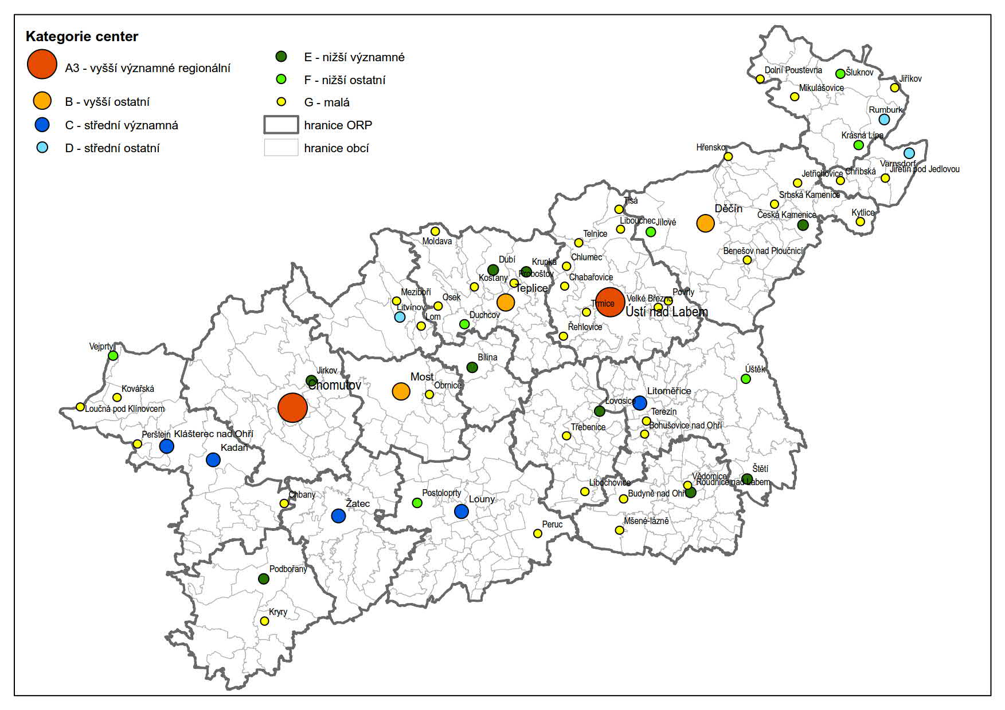
Obrázek 1: Celkový přehled center osídlení Ústeckého kraje v kategorii A - G

https://geoportal.kr-ustecky.cz/gs/zasady-uzemniho-rozvoje/
Zákon č. 360/1992 Sb., o výkonu povolání autorizovaných architektů a o výkonu povolání autorizovaných inženýrů a techniků činných ve výstavbě, ve znění pozdějších předpisů.
§ 7 odst 2 písm. a) zákona č. 186/2006 Sb., o územním plánování a stavebním řádu
§ 36 odst 4 zákona č. 186/2006 Sb., o územním plánování a stavebním řádu
§ 36 odst. 5 zákona č. 186/2006 Sb., o územním plánování a stavebním řádu
§ 25 zákona č. 186/2006 Sb., o územním plánování a stavebním řádu
§ 24 zákona č. 186/2006 Sb., o územním plánování a stavebním řádu
https://geoportal.kr-ustecky.cz/gs/uzemne-analyticke-podklady/
Zaevidován ve spisové službě pod číslem jednacím KUUK/141943/2022, spisová zn.: KUUK/141943/2022/1
§ 11 odst. 1 zákona č. 186/2006 Sb., o územním plánování a stavebním řádu
§ 22 zákona č. 2/1969 Sb. o zřízení ministerstev a jiných ústředních orgánů státní správy České republiky
§ 5 odst. 2 zákona č. 186/2006 Sb., o územním plánování a stavebním řádu
https://vdb.czso.cz/vdbvo2/faces/cs/index.jsf?page=profil-uzemi&uzemiprofil=31548&u=__VUZEMI__43__567451#

